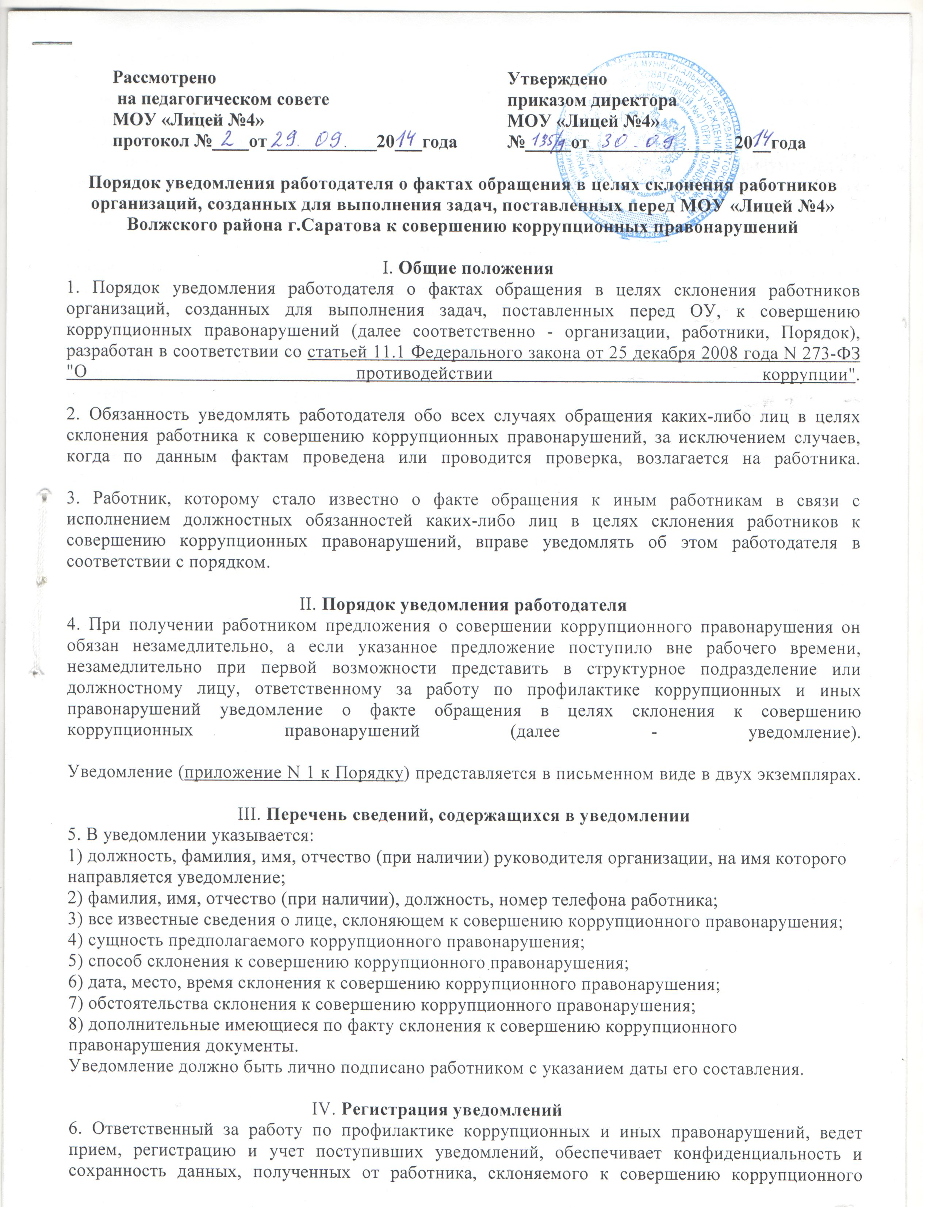

I. **Общие положения**

1. Порядок уведомления работодателя о фактах обращения в целях склонения работников организаций, созданных для выполнения задач, поставленных перед ОУ, к совершению коррупционных правонарушений (далее соответственно - организации, работники, Порядок), разработан в соответствии со [статьей 11.1 Федерального закона от 25 декабря 2008 года N 273-ФЗ "О противодействии коррупции"](http://docs.cntd.ru/document/902135263).

2. Обязанность уведомлять работодателя обо всех случаях обращения каких-либо лиц в целях склонения работника к совершению коррупционных правонарушений, за исключением случаев, когда по данным фактам проведена или проводится проверка, возлагается на работника.

3. Работник, которому стало известно о факте обращения к иным работникам в связи с исполнением должностных обязанностей каких-либо лиц в целях склонения работников к совершению коррупционных правонарушений, вправе уведомлять об этом работодателя в соответствии с порядком.

II. **Порядок уведомления работодателя**

4. При получении работником предложения о совершении коррупционного правонарушения он обязан незамедлительно, а если указанное предложение поступило вне рабочего времени, незамедлительно при первой возможности представить в структурное подразделение или должностному лицу, ответственному за работу по профилактике коррупционных и иных правонарушений уведомление о факте обращения в целях склонения к совершению коррупционных правонарушений (далее - уведомление).  
  
Уведомление ([приложение N 1 к Порядку](http://docs.cntd.ru/document/499025588)) представляется в письменном виде в двух экземплярах.

III. **Перечень сведений, содержащихся в уведомлении**

5. В уведомлении указывается:

1) должность, фамилия, имя, отчество (при наличии) руководителя организации, на имя которого направляется уведомление;  
2) фамилия, имя, отчество (при наличии), должность, номер телефона работника;  
3) все известные сведения о лице, склоняющем к совершению коррупционного правонарушения;  
4) сущность предполагаемого коррупционного правонарушения;  
5) способ склонения к совершению коррупционного правонарушения;  
6) дата, место, время склонения к совершению коррупционного правонарушения;  
7) обстоятельства склонения к совершению коррупционного правонарушения;  
8) дополнительные имеющиеся по факту склонения к совершению коррупционного правонарушения документы.  
Уведомление должно быть лично подписано работником с указанием даты его составления.  
  
 IV. **Регистрация уведомлений**

6. Ответственный за работу по профилактике коррупционных и иных правонарушений, ведет прием, регистрацию и учет поступивших уведомлений, обеспечивает конфиденциальность и сохранность данных, полученных от работника, склоняемого к совершению коррупционного правонарушения, а также несет персональную ответственность в соответствии с законодательством Российской Федерации за разглашение полученных сведений.  
7. Уведомление регистрируется в журнале регистрации уведомлений о фактах обращения в целях склонения работников к совершению коррупционных правонарушений (далее - Журнал) согласно [приложению N 2 к Порядку](http://docs.cntd.ru/document/499025588), который хранится в месте, защищенном от несанкционированного доступа. Журнал должен быть зарегистрирован, прошит, пронумерован и заверен печатью и подписью ответственного за профилактику коррупционных и иных правонарушений лица. В Журнал вносится запись о регистрационном номере уведомления, дате и времени регистрации уведомления, фамилии, имени, отчестве работника, представившего уведомление, кратком содержании уведомления, количестве листов уведомления, фамилии, имени, отчестве работника, зарегистрировавшего уведомление, которые заверяются подписями регистрирующего и представляющего уведомление.

8. Первый экземпляр зарегистрированного уведомления в день регистрации должностным лицом, ответственным за работу по профилактике коррупционных и иных правонарушений, докладывается работодателю, второй экземпляр с указанием регистрационного номера, даты, заверенный подписью работника, зарегистрировавшего уведомление, отдается работнику для подтверждения принятия и регистрации уведомления.  
9. Работодатель по результатам рассмотрения уведомления принимает решение об организации проверки содержащихся в уведомлении сведений и назначает ответственное за проведение проверки факта обращения в целях склонения работника к совершению коррупционных правонарушений должностное лицо.

**Приложение N 1 к Порядку. Уведомление о факте обращения в целях склонения работника к совершению коррупционных правонарушений**

Приложение N 1  
к Порядку

|  |  |  |  |
| --- | --- | --- | --- |
|  |  |  |  |
|  | Директору МОУ «Лицей №4» | |  |
|  |  | | |
|  |  | | |
|  | *(Ф.И.О)* | | |
|  |  | | |
|  | от |  | |
|  | *(Ф.И.О., должность, телефон)* | | |
|  |  | | |

Уведомление о факте обращения в целях склонения работника к совершению коррупционных правонарушений

|  |  |  |  |  |
| --- | --- | --- | --- | --- |
|  |  |  |  |  |
| Сообщаю, что: | | | | |
|  | | | | |
| 1) |  | | | |
| *(описание обстоятельств, при которых стало известно о случаях обращения* | | | | |
|  | | | | |
| *к работнику* | | | | |
|  | | | | |
| *в связи с исполнением им должностных обязанностей* | | | | |
|  | | | | |
| *каких-либо лиц в целях склонения его к совершению* | | | | |
|  | | | | |
| *коррупционных правонарушений)* | | | | |
|  | | | | |
| *(дата, место, время)* | | | | |
|  | | | | ; |
|  | | | | |
| 2) |  | | | |
| *(подробные сведения о коррупционных правонарушениях, которые* | | | | |
|  | | | | |
| *должен был бы совершить работник* | | | | |
|  | | | | ; |
| *по просьбе обратившихся лиц)* | | | | |
|  | | | | |
|  | | | | |
| 3) |  | | | |
| *(все известные сведения о физическом (юридическом) лице,* | | | | |
|  | | | | |
| *склоняющем к коррупционному правонарушению)* | | | | |
|  | | | | |
|  | | | | ; |
|  | | | | |
| 4) |  | | | |
| *(способ и обстоятельства склонения к коррупционному правонарушению,* | | | | |
|  | | | | |
| *а также информация об отказе* | | | | |
|  | | | | |
| *(согласии) работника принять предложение лица о совершении* | | | | |
|  | | | | . |
| *коррупционного правонарушения)* | | | | |
|  | | | | |
|  | |  |  | |
| *(подпись)* *(инициалы и фамилия)* | | |  | |
|  | |  |  | |
| *(дата)* | |  |  | |

|  |  |  |  |  |  |  |  |  |
| --- | --- | --- | --- | --- | --- | --- | --- | --- |
|  |  |  |  |  |  |  |  |  |
| Регистрация: N |  | от " |  | " |  | 20 |  | г. |

Приложение N 2 к Порядку. Журнал регистрации уведомлений о фактах обращения в целях склонения работников к совершению коррупционных правонарушений

Приложение N 2  
к Порядку

|  |
| --- |
|  |
| Наименование организации |

|  |  |  |  |  |  |  |  |  |
| --- | --- | --- | --- | --- | --- | --- | --- | --- |
|  |  |  |  |  |  |  |  |  |
| Начат: | | " |  | " |  | 20 |  | г. |
|  | |  |  |  |  |  |  |  |
| Окончен: | | " |  | " |  | 20 |  | г. |
|  | |  |  |  |  |  |  |  |
| На |  | | листах | | | | | |

|  |  |  |  |  |  |  |  |  |  |
| --- | --- | --- | --- | --- | --- | --- | --- | --- | --- |
| N п/п | Регист- рацион- ный номер уведом- ления | Дата и время регист- рации уведом- ления | Ф.И.О., долж- ность подав- шего уведом- ление | Краткое содер- жание уведом- ления | Коли- чество листов | Ф.И.О. регистри- рующего уведом- ление | Подпись регистри- рующего уведом- ление | Подпись подав- шего уведом- ление | Особые отметки |
| 1 | 2 | 3 | 4 | 5 | 6 | 7 | 8 | 9 | 10 |
|  |  |  |  |  |  |  |  |  |  |
|  |  |  |  |  |  |  |  |  |  |
|  |  |  |  |  |  |  |  |  |  |